我们给一种名叫top-bottom的子树下一种定义。
我们说如果T1是树T的top-bottom子树，则需要满足
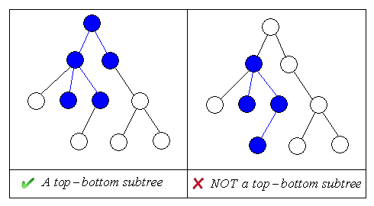
- T1是一棵树，并且其节点集和边集都属于树T的节点集和边集。
- 如果w是T1的一个节点但是不是T的根节点，则w的父亲节点也在T1之中。
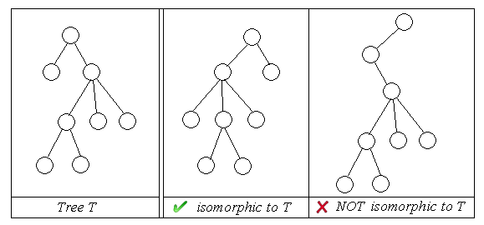
我们认为如果两棵有根无序树是同形的，需要满足
- 一棵只有一个节点（就是树根）和且仅和一个只有一个节点的树是同形的。
- 两棵树，树根分别为A和B，并且这两棵树都不是只有一个节点的树。我们说这两棵树是同形的，如果A和B的子树可以找到一个一一对应使一一对应的两棵子树都是同形的。
现在有两棵有根无序树，你的任务就是去找到他们的两个top-bottom子树，使得这两棵子树是同形的，并且使这个top-bottom树的节点数最多。
数据范围：
两棵树的节点数N,M满足：1<=M, N<=50
来源：POJ Contest

